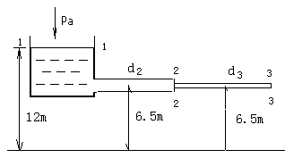
水从蓄水箱，经过一水管流出，如附图所示。假如，Z₁＝12m，Z₂＝Z₃＝6.5m，d₂＝20mm，d₃＝10mm，水流经d₂管段的阻力损失为2mH₂O，流经d₃管段的阻力损失为1mH₂O。由水箱至d₂管段及由d₂管段至d₃管段
的突然缩小的阻力损失可以忽略，d₃管段至外界的出口损
失不能忽略。试求：
（1）d₃管段出口处（内侧）的流速ｕ₃
（2）接近管口2－2截面处（左侧）的流速ｕ₂及压强p₂

解：取蓄水箱液面为1-1截面，d₂管段和d₃管段连接处为2-2截面，管嘴出口内侧为3-3截面，并以地面为基准水平面。
（1）求u₃
在1-1与3-3截面间列柏努利方程：
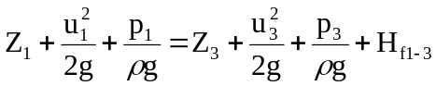
已知：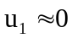 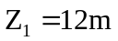 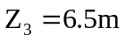 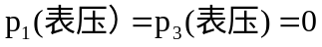 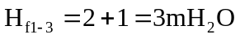
代入上式，可得：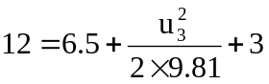 解得：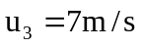
（2）求流速ｕ₂及压强p₂
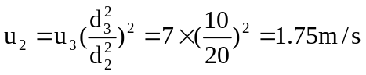
在1-1与2-2截面间列柏努利方程：
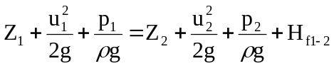
已知： 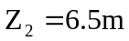 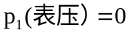 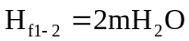
代入上式，可得：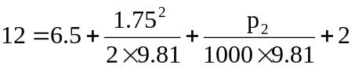
解得：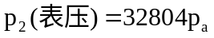
2010-2011-2
用泵自敞口贮油池向敞口高位槽输送矿物油，流量为38.4×10³kg/h，高位槽中液面比油池中液面高20m，管路总长(包括阀门及管件的当量长度) 430m，进出口阻力不计。管径为φ108×4mm，若油在输送温度下的密度为960kg/m³，粘度为3430cp，求泵所需的实际功率，设泵的效率η=50%。

解：以贮油池液面为1-1截面，高位槽液面为2-2截面，并以1-1截面为基准水平面，在两截面间列柏努力方程：
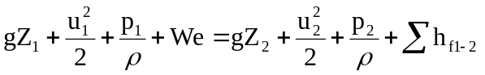 3分
已知：
Z₁=0；p₁(表)=0；u₁≈0；Z₂=20m；u₂≈0；p₂(表)=0；ρ=960kg/m³
代入上式，得：
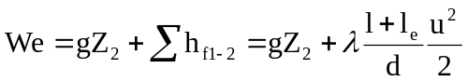 1分
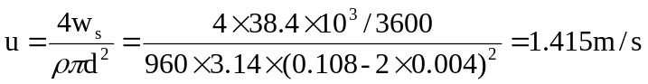 2分
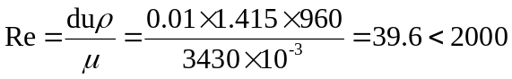 2分
则 2分
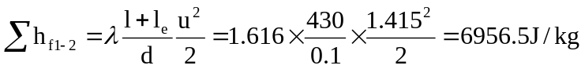 2分
1分
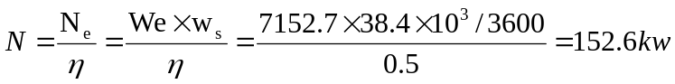 2分
2011-2012-2
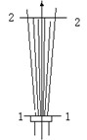
水从喷嘴口1-1截面垂直向上喷射至大气。设在大气中流束截面保持圆形。已知喷嘴内直径d₁=25mm，现要求在高于喷嘴出口5m处水流的直径d₂为d₁的1.2倍，试计算出喷嘴口的水流速u₁。忽略阻力。
解：令高于喷嘴出口5m处水流截面为2－2截面
1－2截面间：p₁=p₂
∵d₂=1.2d₁，u₁d₁²= u₂d₂²
∴u₂=(d₁/d₂)²u₁=(1/1.2)²u₁=u₁/1.44 5分
由 u₁²/2= u₂²/2＋gz₂ 5分
即 u₁²/2=(1/1.44²)×u₁²/2＋9.81×5
∴u₁=13.76 m/s 5分
有一钢制套管换热器，质量流量为2000kg/h的苯在内管中，从80℃冷却到50℃。冷却水在环隙中从15℃到35℃。已知苯对管壁的对流传热系数为600W/(m²·K)，管壁对水的对流传热系数为1000 W/(m²·K)。计算总传热系数时，忽略管壁热阻和污垢热阻。试求：
（1）冷却水的消耗量；
（2）计算并流时需要的传热面积；
（3）若改为逆流，其他条件相同，则此时传热面积又为多少。
已知：65℃时苯的C_{p}=1.86×10³J/(kg·K)，25℃时水的C_{p}=4.179×10³J/(kg·K)。
解：计算总传热系数K：
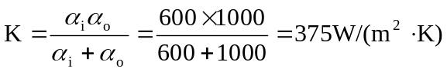
计算热负荷：
对苯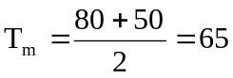℃，则热负荷为：
（1）冷却水消耗量
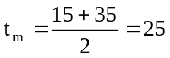℃
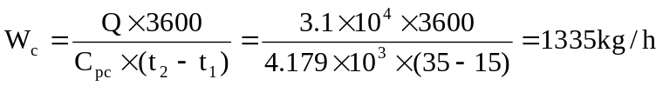
（2）并流的传热面积
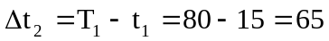℃ 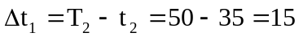℃
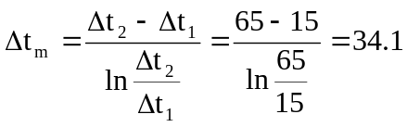℃
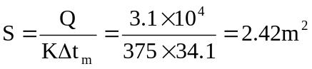
（3）逆流时的传热面积
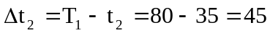℃ 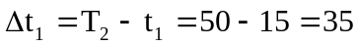℃
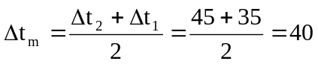℃
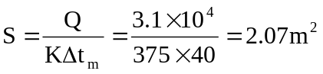
2011-2012-2
在内管为φ180×10mm的套管换热器中，将流量为3500kg/h的某液态烃从100℃冷却到60℃，其平均比热 c_{P烃}=2.38kJ/(kg·℃)，环隙走冷却水，其进出口温度分别为40℃和50℃，平均比热c_{p水}＝4.17kJ/(kg·℃)，基于传热外面积的总传热系数Ko=2000W/(m²·℃)，设其值恒定，忽略热损失。试求：
(1)冷却水用量；
(2)分别计算两流体为逆流和并流情况下的平均温差及所需管长。
解：冷却水用量
Q=W_{h}c_{ph} (T₁ -T₂ )=W_{c}c_{pc}(t₂ –t₁ )
3500×2.38×(100-60)=W_{c}× 4.17×(50-40)
W_{c} =7990 kg/h 5分
Δt_{m逆}=(50-20)/ln(50/20)=32.74℃ 2分
Δt_{m并}=(60-10)/ln(60/10)=27.91℃ 2分
Q=7990×4.17×(50-40)=3.332×10⁵ kJ/h 2分
Q=K_{o}S_{o}Δt_{m} πd₀ L=1.41
S_{o逆}=3.332×10⁵×10³ /(2000×32.74×3600)=1.41 (m² )
3.14×0.18×L_{逆}=1.41
L_{逆}=2.5 (m ) 2分
S_{o并}=3.332×10⁵×10³ /(2000×27.91×3600)=1.66 (m² )
3.14×0.18×L_{并}=1.66
L_{并}=2.93 (m) 2分
2010-2011-2
在常压连续精馏塔内分离两组分理想溶液。原料液处理量为100kmol/h，其组成为0.55（轻组分的摩尔分数,下同），泡点进料；塔顶采用全凝器，泡点回流，操作回流比为最小回流比的1.6倍，物系的平均相对挥发度为2，釜残液流量为45 kmol/h，其组成为0.05。试求：
（1）塔顶轻组分的组成和回收率；
（2）精馏段操作线方程

解：（1）塔顶轻组分的组成和回收率
已知：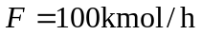，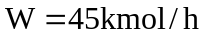，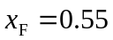，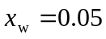
代入 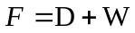
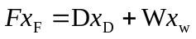
得 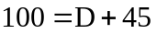
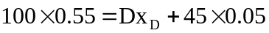
解得 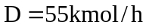 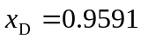 3分
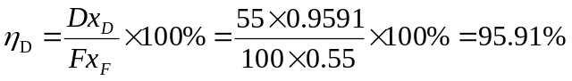 2分
（2）精馏段操作线方程
泡点进料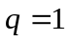，故 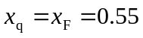 1分
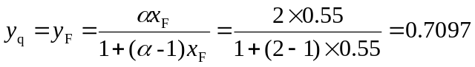 3分
故 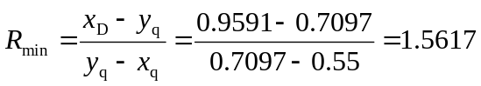
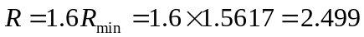 3分
3分
一常压操作的精馏塔用来分离苯和甲苯的混合物。已知进料中含苯和甲苯各0.5（摩尔分率，下同）。且为饱和蒸汽状态进料。塔顶产品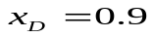，塔底残液含苯不超过0.03，塔顶装有全凝器，泡点回流。原料处理量10 kmol/h，塔釜的气化量为最小塔釜气化量的1.3倍。系统的相对挥发度为2.5。试求：
（1）塔顶、底的产品量；
（2）塔釜中的气化量；
（3）塔顶第二块理论板上升的蒸汽组成。
解：（1）
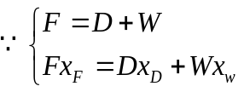
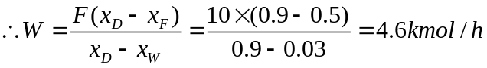
（2）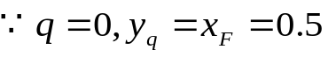
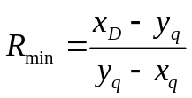
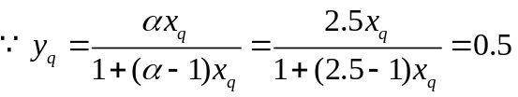
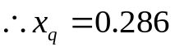
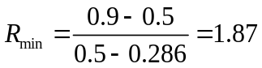
＇
塔釜中的气化量：
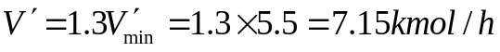
（3）塔顶上升蒸汽量
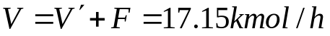
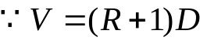
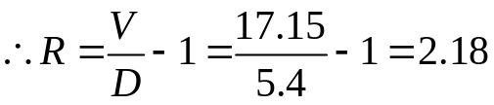
塔顶第一块板下降液体组成（理论板）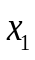为：
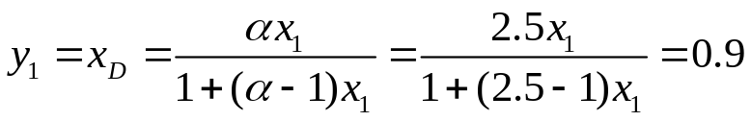
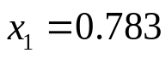
塔顶第二块理论板上升的蒸汽组成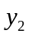为
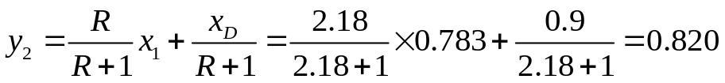
今有连续逆流操作得填料吸收塔，用清水吸收原料气中的甲醇。已知处理气量为1000 m³/h（操作状态），原料气中含甲醇100 g/m³，吸收后水中含甲醇量等于与进料气体中相平衡时浓度的67％。设在常压25℃下操作，吸收的平衡关系取为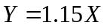，甲醇回收率要求为98％，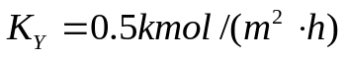，塔内填料的有效表面积为200 m²/m³，塔内气体的空塔气速为0.5 m/s。试求：
（1）水的用量，kg/h；
（2）塔径；
（3）传质单元高度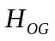；
（4）传质单元数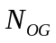；
（5）填料层高度。
解：此题为一典型的吸收塔计算中设计类型题。解题时就按上面所述之五个方面进行。
（1）
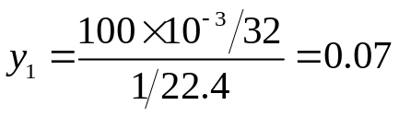
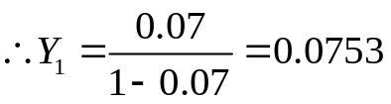
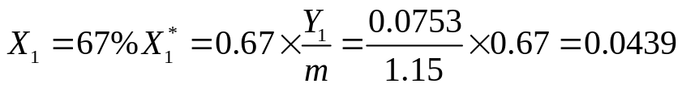
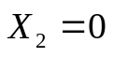
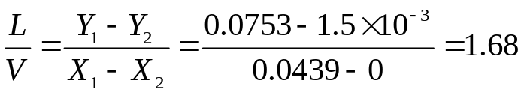
（2）
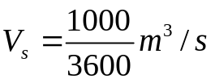，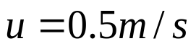
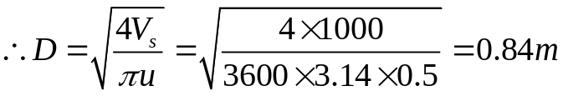
（3）
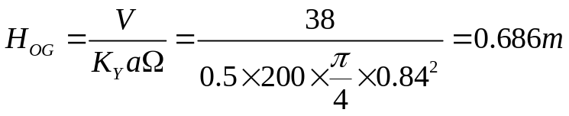
（4）用平均推动力法：
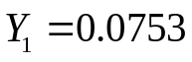，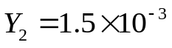，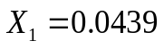，
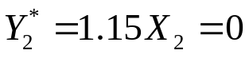
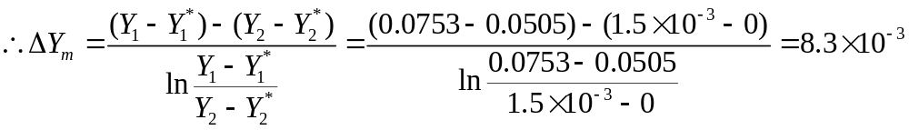
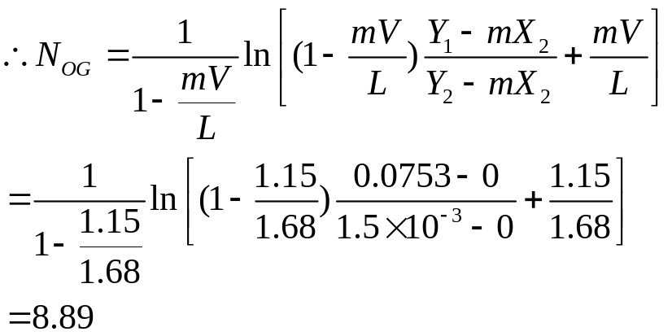
可见平衡线为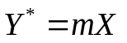时，可用平均推动力法或解析法的任一种计算方法求取。
2010-2012-2
在101.3kPa、20℃下用清水在填料塔内逆流吸收空气中所含的二氧化硫气体。已知混合气摩尔流速为0.025 kmol/(m²·s)，二氧化硫的组成为0.032（体积分数）。操作条件下气液平衡关系为Y=34.6X，气相总体积吸收系数K_{Y}a为0.0557 kmol/(m³·s)，操作时吸收剂用量为最小用量的1.55倍，要求二氧化硫的回收率为98.2%。试求：
（1）液体出口浓度X₁；
（2）填料层高度Z。

解：（1）液体出口浓度
已知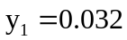 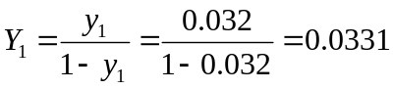 1分
因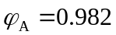 1分
由题知：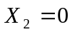，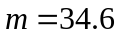
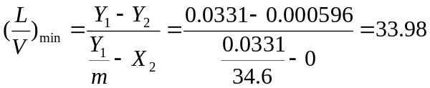
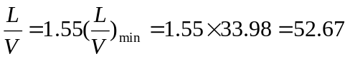 3分
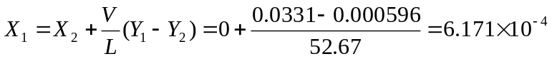 2分
（2）填料层高度
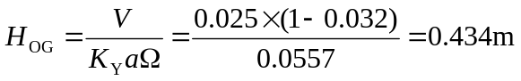 2分
求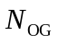
注：以下两种方法任选其一
①脫吸因素法
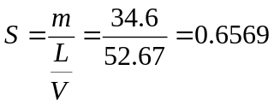 2分
2分
②对数平均推动力法
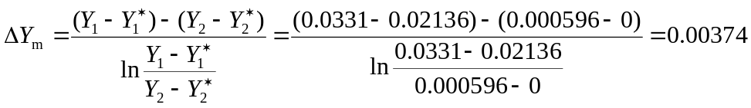 2分
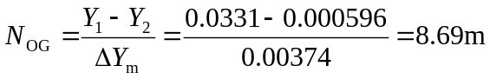 2分
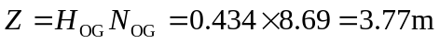 2分
某湿物料在常压气流干燥器中进行干燥。湿物料流量为2400kg/h，初始湿基含水量为3.5%，干燥产品的湿基含水量为0.5%。温度为20℃，湿度为0.005kg/kg绝干气的空气经预热后温度升至120℃进入干燥器。假设预热过程为等湿过程，干燥器内经历等焓干燥过程。
（1）当空气出口温度为60℃，绝干空气的消耗量及预热器所需提供的热量。
（2）当空气出口温度为40℃，绝干空气的消耗量及预热器所需提供的热量。
解：（1）当t₂=60℃，因等焓干燥 I₁=I₂，即
（1.01+1.88H₁）t₁+2490H₁=（1.01+1.88H₂）t₂+2490H₂
式中
t₁=120℃，H₁=H₀=0.005kg/kg绝干气
则
绝干物料量
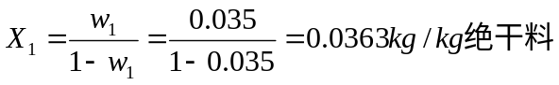
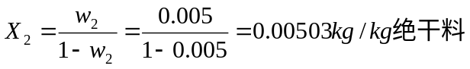
绝干空气消耗量为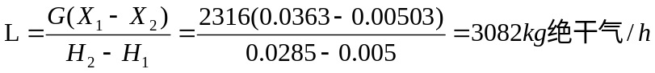
预热器所需提供的热量为
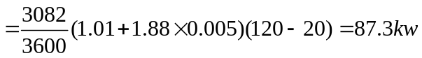
（2）当t₂=40℃
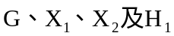均与t₂=60℃时相同，故
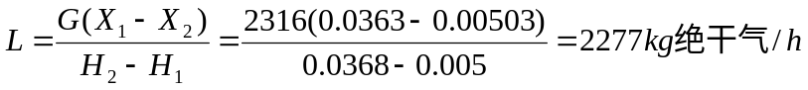
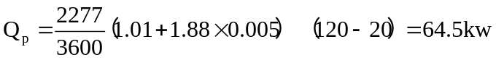
2009-2010-2
用常压流化床干燥器干燥某晶状湿物料，每小时将1000kg的湿物料由含水量4％(湿基，下同)干燥至0.5％。干燥介质为空气，空气的初始温度为20℃，湿度为0.007kg/kg绝干气，在预热器中将空气加热至150℃后送入干燥器，出干燥器的废气温度为55℃。设干燥器为理想干燥器，试求：
（1）新鲜空气消耗量
（2）预热器的加热量
解：（1）新鲜空气消耗量
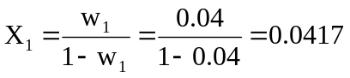 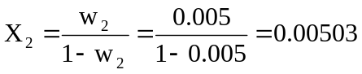 1分
1分
2分
等焓干燥：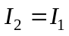
即 1分
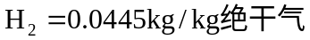 2分
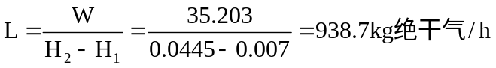 2分
1分
（2）预热器的加热量 5分



